桃園縣2013年廣達《游於藝》同盟展
「遇見大未來─搶救你我的未來」校園巡迴展覽計畫說明會

一、活動主旨：透過展前說明會，推廣展覽理念，協助各校釐清展覽內容、教學活動、展場佈置、行政作業等，進而得以將展覽與學校課程、在地資源特色相互結合，進而達成資源整合及教育深耕精進教學之目的。
二、主辦單位：
- 主辦單位：桃園縣政府教育局、財團法人廣達文教基金會
- 辦理單位：桃園縣大同國小
三、活動時間：102年 6月26日13~16時
四、活動地點：桃園縣大同國小（楊梅市新農街85號）
五、活動對象：桃園縣高級中等以下各學校，有意願引進本項展覽進入校園結合課程活動者，每校需至少派2員參加。參加人員在不支領代課鐘點費且課務自理原則下給予公（差）假，全程參與教師核予三小時研習時數。

六、活動內容： 1.展覽介紹專題講座
2.學校本位課程研發與佈展經驗分享
3.行政事項說明
七、時間表：

時間6/26 | 課程名稱 | 演講/引言人員
12:50 ~13:00 | 報到
13:00 ~14:00 | 遇見大未來─展覽介紹 | 基金會同仁
14:00 ~15:00 | 遇見大未來─佈展經驗與課程分享 | 宜蘭岳明國小
15:00 ~15:10 | 休息與交流
15:10 ~15:40 | 遇見大未來─行政事項說明 | 大同國小團隊/基金會同仁
15:40 ~16:00 | 綜合座談 |  | 王國雄校長/基金會同仁/  各校教師

桃園縣2013年廣達《游於藝》同盟展
「遇見大未來─搶救你我的未來」校園巡迴展覽計畫概述
- 緣起
「深耕桃花源 廣達游於藝」文化策略聯盟，自2005年10月以來，與廣達文教基金會合作辦理廣達《游於藝》校園巡迴展，將展覽帶入校園。目前已有286個學校參展，2012年估計超過20000名親師生參觀。

- 策展精神
「學習感動‧懂得尊重」-透過學校主動申請、融入課程教學，將展覽帶進學校，讓孩子在學校就能感受到博物館及美術館的氛圍！

- 關於「遇見大未來」--轉錄自廣達文教基金會網站
台灣由於特殊人文條件，在過去50年，化身為一個科技島，各項電子產業所帶來的經濟產值也名列世界前矛，但也因求經濟的發展而忽略了環境保護的重要。在面臨地球暖化危機的當下，更因為特殊的地理條件，讓台灣深受極端氣候與海平面上升的威脅。
世界各地的環境保育人士與組織紛紛投入各種抗爭、遊說、連署運動，希望引起更多民眾重視這個議題。藝術家們也紛紛藉由作品傳達想法，以及對環境變遷議題反思與回應。本次廣達《游於藝21》校園巡迴展覽「遇見大未來」，就是要藉由這些具震撼性、話題性的藝術作品圖像，讓更多小朋友認識當代藝術家用各種不同的手法(繪畫、雕塑、攝影、影片、音樂、裝置、行動)對自然環境與人類存在的批判思考與尊重關懷。讓他們從藝術的感動中開放地探索，並在生活中反思，進而身體力行公民環保行動，學習關懷進而懂得尊重土地與環境。

展覽內容分為─「關鍵時刻」、「潘朵拉的盒子」、「水世界」、「寂靜的春天」、「希望的方舟」等五大主題。本展以培養學生「批判思考、表達與解決問題能力」為展覽核心，並有以下5項目標:
1.透過藝術品認識目前的環境問題、了解極端氣候、生物滅種、全球暖化等重大環境議題、
2.經由當代藝術家的創作與反思體悟人類是生態系統中的一員、
3.引導學生調查、紀錄生活周遭的環境保護前鋒，
4.深化學生對環境保護行動技能的認識、
5.鼓勵學生身體力行公民實踐」。進而促進各國政府從政策法規、經濟發展的面向著手，一起拯救地球

- 展覽架構
請參考廣達文教基金會網站
網址：http://www.quanta-edu.org/html/4_1_pop/1-1_about.php?MainID=39&ID=77
- 同盟展在玩什麼？
「廣達游於藝」同盟展在桃園縣已經RUN了八年，各鄉鎮市都有學校辦理過，主要是在推廣「廣達游於藝」的系列展覽。
由於每一套「游於藝」的展品在剛開發完成之後，都會先列入巡迴展（甄選展），由廣達文教基金會辦理全國性的策展計畫甄選，只有計畫完備、課程豐富、具備創意與充滿活力的企畫案才能雀屏中選。以「遇見大未來」為例，去年全國僅有八所學校入選，得以優先取得展品入校展覽的機會，巡迴展（甄選展）結束，才會放入同盟展。
而同盟展就是要由具有經驗的盟主帶領，將「游於藝」的展覽推廣到基層學校，尤其是資源較缺乏的偏遠學校，以補巡迴展（甄選展）觸角不足之處，藉以達成「藝術下鄉」之目的。
比較起巡迴展（甄選展）是由各學校各自單打獨鬥，脫穎而出，同盟展則是採取策略聯盟，互相觀摩、互補短長，以一套共同的展品投入不同類型的學校，激發出不同的創意，讓同盟學校能有機會相互學習，一同成長。
過去幾年，桃園縣已經有不少學校在參與過同盟展之後，瞭解「游於藝」的精髓，遂能自行撰寫企畫與全國的學校競爭，在巡迴展（甄選展）中卓然出線，文化國小即為一例，該校2012年首次參與「望望先輩-黃公望大師的山水大探險」校園同盟展，今年即能獨立爭取到「游於藝22」-「多才!多藝!義大利文藝復興展」，令人感到高興與驕傲。

- 只有展覽嗎？
當然不是！同盟展固定有一系列的活動會辦理，包括協助學校研擬課程的工作坊、訓練學生導覽能力的「小尖兵培訓」、以及同盟學校相互觀摩的期中檢討會和聯合開（閉）幕典禮。我們把「游於藝」當成課程的一部份，縱使展品沒有在學校展覽，我們依然有相關的課程繞著「游於藝」的主題在RUN，讓學生在無形中就能吸收到我們希望他學習的知識、技能、情意，而在看到展覽的那一刻能打從心底驚呼「我知道，這就是…」、「原來這就是…」、「我以後一定要…」這也是展覽精神「學習感動‧懂得尊重」的內涵所在。

下面是盟主學校所設計的融入式課程概念圖
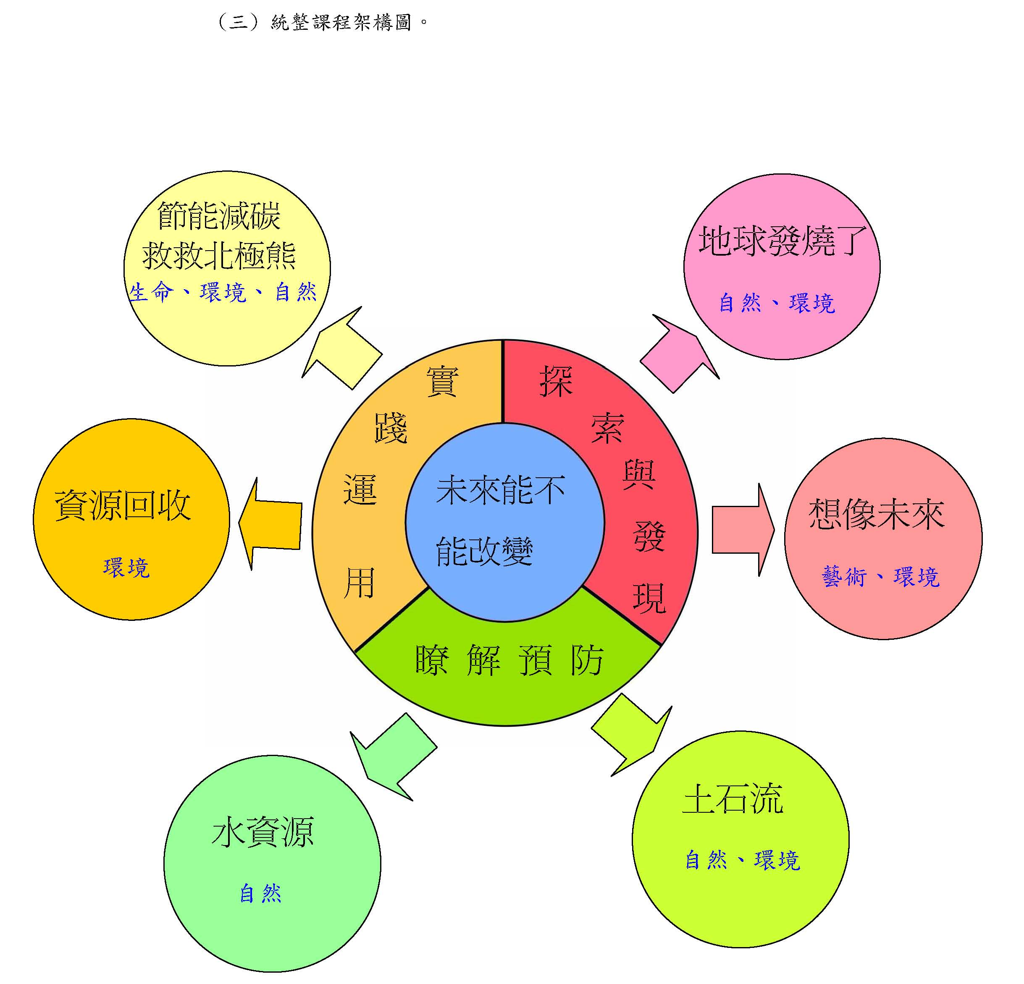

- 還有什麼？
6月26日辦理「遇見大未來」說明會之後，會接受加入同盟學校的申請，相關的一些活動流程如下：
6/26 說明會
6/30 截止申請
7/10前 公布入選同盟學校名單
8/29前 辦理導覽小尖兵培訓
9月份 辦理教師研習營（工作坊）
9月底前 開始巡迴各校展出

歡迎各校踴躍申請！期待同盟展的種子能在桃園各地開花結果！

